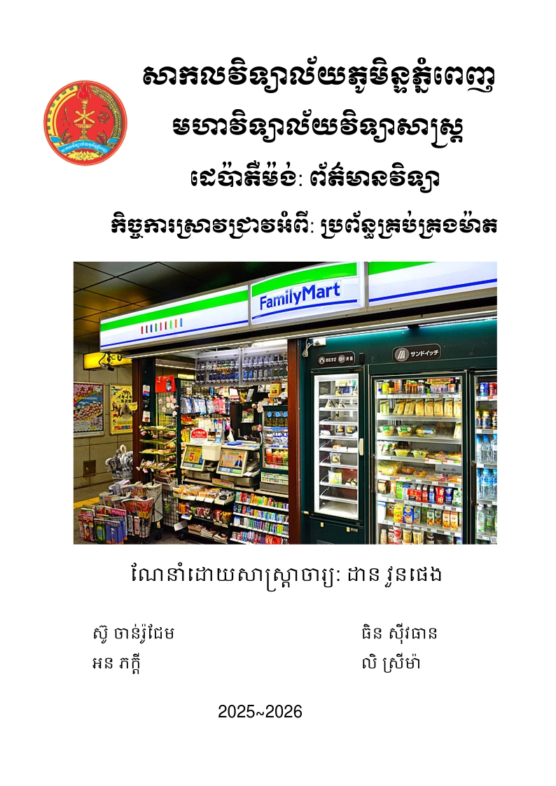

អារម្ភកថា
សូរស្តីប្រិយមិត្តអ្នកអាន ជាទីគាប់ចិត្តទាំងអស់គ្នា សៀវភៅនេះគឺជាសៀវភៅមួយក្បាលដែល និយាយអំពី ប្រព័ន្ធគ្រប់គ្រងផ្សារ (Mart Management System) ដែលត្រូវបានបង្កើតឡើងដើម្បី ជួយសម្រួលដល់ការគ្រប់គ្រងទិន្នន័យ និងសកម្មភាពផ្សេងៗនៅក្នុងសហគ្រាស ឬហាងលក់ ទំនិញ។ ក្នុងសម័យបច្ចុប្បន្ននេះ ដែលបច្ចេកវិទ្យាកំពុងអភិវឌ្ឍទៅមុខយ៉ាងឆាប់រហ័ស ការប្រើប្រាស់ប្រព័ន្ធគ្រប់គ្រងតាមកុំព្យូទ័រ គឺ មានសារៈសំខាន់ខ្លាំងណាស់សម្រាប់អាជីវកម្ម គ្រប់ប្រភេទ។
ប្រព័ន្ធគ្រប់គ្រងផ្សារនេះ ត្រូវបានរចនាឡើង ដើម្បីឲ្យអាចគ្រប់គ្រងព័ត៌មានទាក់ទងនឹង ផលិតផល អតិថិជន ការលក់ ការទិញ និងការទូទាត់ បានយ៉ាងងាយស្រួល និងមានប្រសិទ្ធភាព។ ការប្រើប្រាស់ប្រព័ន្ធនេះ នឹងជួយកាត់បន្ថយពេលវេលា ការខាតបង់ និងកំហុសក្នុងការកត់ត្រា ដោយជំនួសការងារដែលធ្លាប់ធ្វើដោយដៃឲ្យទៅជារបៀបឌីជីថល។
ខ្ញុំសង្ឃឹមថា សៀវភៅនេះ អាចជួយជាឯកសារយោង និងជាមធ្យោបាយសិក្សាសម្រាប់និស្សិត ឬអ្នកដែលចាប់អារម្មណ៍ក្នុងការសិក្សា និងអភិវឌ្ឍប្រព័ន្ធគ្រប់គ្រងទំនើប។ ប្រសិនបើមានកំហុស ឬចំណុចណាមួយដែលមិនត្រឹមត្រូវ សូមប្រិយមិត្តអ្នកអានជួយផ្តល់មតិយោបល់ ដើម្បីអាចកែលម្អឲ្យប្រសើរឡើងជាបន្តទៀត។
ជាចុងក្រោយនេះ ខ្ញុំសូមថ្លែងអំណរគុណយ៉ាងជ្រាលជ្រៅដល់លោកគ្រូ និងមិត្តរួមក្រុម ទាំងអស់ ដែលបានចំណាយពេលវេលា និងខិតខំប្រឹងប្រែងក្នុងការស្រាវជ្រាវ រចនា និងអភិវឌ្ឍប្រព័ន្ធនេះឲ្យបានប្រសើរឡើង។
ភ្នំពេញ ថ្ងៃទី ៣ ខែ​ វិច្ឆិកា ឆ្នាំ ២០២៥
​​​ ស៊ូ ចាន់រ៉ូជែម

មាតិកា

- Objective (គោលបំណង)
- Login (ចូលប្រើប្រាស់)
- Start (ចាប់ផ្តើមប្រើប្រាស់)
- Category (ប្រភេទ)
- Employee (និយោជិត)
- Payment (ការទូទាត់)
- Product (ផលិតផល)
- Purchase (ទិញ)
- Sale (លក់)
- Supplier (អ្នកផ្គត់ផ្គង់)
- Customer (អតិថិជន)
- Inventory (សារពើភ័ណ្ឌ)
- Use Case Diagram
- Entity Relationship Diagram
- Conclusion (សន្និដ្ឋាន)

1. Objective (គោលបំណង)
គោលបំណងនៃប្រព័ន្ធ Mart Management System គឺដើម្បីជួយឲ្យម្ចាស់សហគ្រាស ឬអ្នកគ្រប់គ្រងផ្សារ អាចគ្រប់គ្រងទិន្នន័យនានាដែលទាក់ទងនឹងអាជីវកម្មយ៉ាងមានប្រសិទ្ធភាព និងប្រើប្រាស់បានងាយស្រួល។ ប្រព័ន្ធនេះអាចអនុវត្តសកម្មភាពជាច្រើន ដូចជា៖
- ការគ្រប់គ្រងព័ត៌មានអំពី ផលិតផល (Products) ដូចជា ឈ្មោះ តម្លៃ ឯកតា និងស្ថានភាពលក់។
- ការគ្រប់គ្រង អតិថិជន (Customers) និង អ្នកផ្គត់ផ្គង់ (Suppliers) ដើម្បីរក្សាទំនាក់ទំនងក្នុងការទិញ និងលក់។
- ការកត់ត្រា ការទិញ (Purchases) និង ការលក់ (Sales) ដើម្បីទាញយករបាយការណ៍ និងតាមដានប្រតិបត្តិការរបស់ហាង។
- ការគ្រប់គ្រង បុគ្គលិក (Employees) និងតួនាទី (Roles) ដើម្បីកំណត់សិទ្ធិប្រើប្រាស់ប្រព័ន្ធ។
- ការគ្រប់គ្រង សារពើភ័ណ្ឌ (Inventory) ដើម្បីដឹងពីបរិមាណទំនិញនៅក្នុងស្តុក និងការបញ្ជាទិញបន្ថែម។
- ការកត់ត្រា ការទូទាត់ (Payments) ដើម្បីតាមដានប្រាក់ចូលចេញ និងស្ថានភាពនៃការបង់ប្រាក់។
ប្រព័ន្ធនេះត្រូវបានរចនាឡើងដោយប្រើ វិធីសាស្ត្រ Object-Oriented Analysis and Design (OOAD) ដែលផ្អែកលើគោលការណ៍ OOP (Object-Oriented Programming) ដូចជា Encapsulation, Inheritance, Abstraction, និង Polymorphism។
គោលបំណងចម្បងគឺ៖
- បង្កើតប្រព័ន្ធគ្រប់គ្រងទិន្នន័យដែលមានរចនាសម្ព័ន្ធល្អ និងងាយស្រួលប្រើ។
- បង្ហាញពីការអនុវត្តន៍នៃគោលការណ៍ OOP ក្នុងការរចនាប្រព័ន្ធជាក់ស្តែង។
- ជួយឲ្យនិស្សិត ឬអ្នកសិក្សា អាចយល់ពីដំណើរការរចនាប្រព័ន្ធតាម គោលការណ៍វិទ្យាសាស្ត្រ Software Engineering។

2. Login (ចូលប្រើប្រាស់)

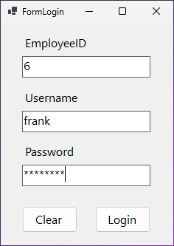
FormLogin គឺជា Form មួយដែលសាកសមសម្រាប់ការផ្ទៀងផ្ទាត់ អត្តសញ្ញាណអ្នកប្រើប្រាស់។
នៅលើផ្ទាំងនេះមាន៖
- ប្រអប់បញ្ចូល (TextBox) ចំនួនបី៖
  - EmployeeID – សម្រាប់បញ្ចូលលេខសម្គាល់បុគ្គលិក (ឧ. “6”)
  - Username – សម្រាប់បញ្ចូលឈ្មោះអ្នកប្រើប្រាស់ (ឧ. “frank”)
  - Password – សម្រាប់បញ្ចូលពាក្យសម្ងាត់ ដែលត្រូវបានបិទជាសញ្ញាផ្កាយ (*******)
- ប៊ូតុង (Buttons) ចំនួនពីរ៖
  - Clear – សម្រាប់សម្អាតទិន្នន័យដែលបានបញ្ចូលក្នុងប្រអប់
  - Login – សម្រាប់ចូលប្រព័ន្ធ
Form នេះមានរចនាបថសាមញ្ញ និងមានលក្ខណៈប្រើប្រាស់ងាយស្រួល ។

2.1 UML class diagram

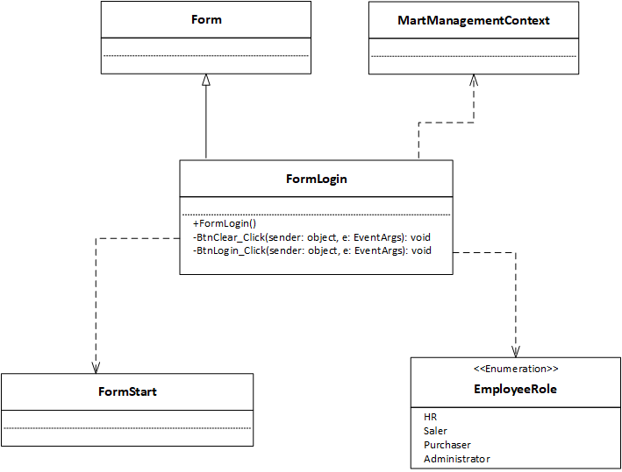

3. Start (ចាប់ផ្តើមប្រើប្រាស់)

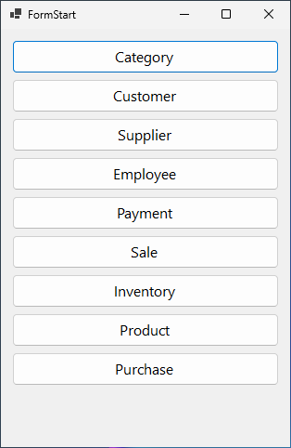
FormStart មាន​ប៊ូតុង​ចំនួន​ប្រាំបួន (9) សម្រាប់​ចូល​ទៅ​កាន់​ Form ផ្សេងៗ។ ប៊ូតុង​នីមួយៗ​មាន​សរសេរ​ចំណងជើង​​ដូច​ខាង​ក្រោម៖
- Category (ប្រភេទ/ចំណាត់ថ្នាក់)
- Customer (អតិថិជន)
- Supplier (អ្នក​ផ្គត់ផ្គង់)
- Employee (បុគ្គលិក)
- Payment (ការ​ទូទាត់)
- Sale (ការ​លក់)
- Inventory (សារពើភ័ណ្ឌ/ទំនិញ​ក្នុង​ស្តុក)
- Product (ផលិតផល)
- Purchase (ការ​ទិញ)
Form ​នេះ​​ជា Main Menu សម្រាប់​កម្មវិធី​គ្រប់គ្រង​អាជីវកម្ម ឬ​ប្រព័ន្ធ​មូលដ្ឋាន​ទិន្នន័យ​។
3.1 UML class diagram

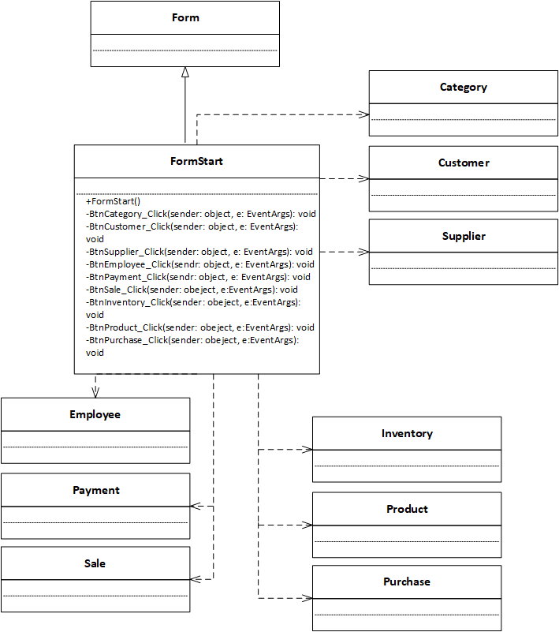

4. Category (ប្រភេទ)
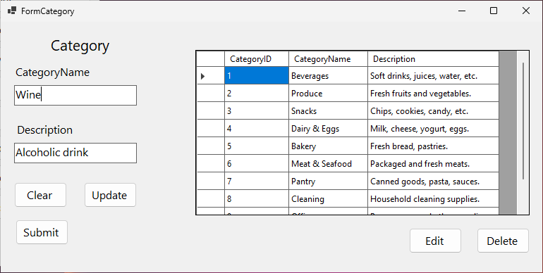
FormCategory នេះ គឺជា Form ដែលត្រូវបានរចនាឡើងសម្រាប់ គ្រប់គ្រងព័ត៌មានប្រភេទទំនិញ (Category Management)។ Form នេះអនុញ្ញាតឲ្យអ្នកប្រើអាចបញ្ចូល កែប្រែ លុប ឬមើលព័ត៌មានអំពីប្រភេទទំនិញ បានយ៉ាងងាយស្រួល។

4.1 ការរៀបចំទម្រង់

4.1.1 ផ្នែកខាងឆ្វេង – ផ្នែកបញ្ចូលទិន្នន័យ
ផ្នែកនេះមានប្រអប់បញ្ចូល (TextBox) និងប៊ូតុងសម្រាប់ធ្វើសកម្មភាពនានា៖
- CategoryName: ប្រអប់សម្រាប់បញ្ចូលឈ្មោះប្រភេទទំនិញ។
ឧទាហរណ៍៖ Wine
- Description: ប្រអប់សម្រាប់សរសេរព័ត៌មានពិពណ៌នាអំពីប្រភេទនោះ។
ឧទាហរណ៍៖ Alcoholic drink
ប៊ូតុងនៅផ្នែកខាងក្រោមរួមមាន៖
- Clear: សម្អាតទិន្នន័យដែលបានបញ្ចូលក្នុងប្រអប់ទាំងអស់។
- Update: កែប្រែទិន្នន័យប្រភេទទំនិញដែលបានជ្រើសរើស។
- Submit: បញ្ចូលប្រភេទទំនិញថ្មីចូលក្នុងប្រព័ន្ធ។

4.1.2 ផ្នែកខាងស្តាំ – តារាងបង្ហាញទិន្នន័យ
ផ្នែកនេះបង្ហាញ តារាង (DataGridView) ដែលផ្ទុកព័ត៌មានអំពីប្រភេទទំនិញទាំងអស់។
តារាងនេះមានជួរឈរ (columns) ៣៖
- CategoryID – លេខសម្គាល់ប្រភេទទំនិញ
- CategoryName – ឈ្មោះប្រភេទទំនិញ
- Description – ពិពណ៌នាប្រភេទទំនិញ
ឧទាហរណ៍ទិន្នន័យដែលមានក្នុងតារាង៖
- Beverages – Soft drinks, juices, water, etc.
- Produce – Fresh fruits and vegetables.
- Snacks – Chips, cookies, candy, etc.
- Dairy & Eggs – Milk, cheese, yogurt, eggs.
- Bakery – Fresh bread, pastries.
ក្រោមតារាង មានប៊ូតុងបន្ថែម៖
- Edit: ដើម្បីជ្រើសទិន្នន័យមួយក្នុងតារាង ហើយបង្ហាញទៅក្នុងប្រអប់បញ្ចូលសម្រាប់កែប្រែ។
- Delete: ដើម្បីលុបព័ត៌មានប្រភេទទំនិញដែលបានជ្រើសចេញពីប្រព័ន្ធ។

4.2 មុខងារសំខាន់ៗ
ទម្រង់នេះអាចធ្វើសកម្មភាព CRUD (Create, Read, Update, Delete) បានពេញលេញ ដោយភ្ជាប់ជាមួយមូលដ្ឋានទិន្នន័យ (Database) វាជួយឲ្យអ្នកប្រើអាចគ្រប់គ្រង ប្រភេទទំនិញបានយ៉ាងមានប្រសិទ្ធភាព និងងាយស្រួល

4.3 UML class diagram

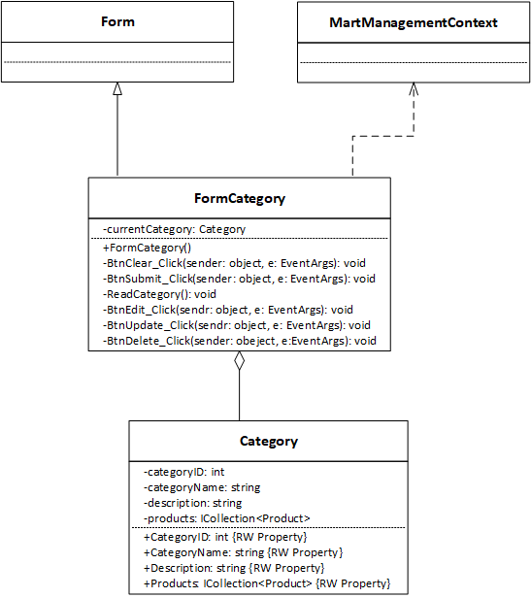

5. Employee (និយោជិត)

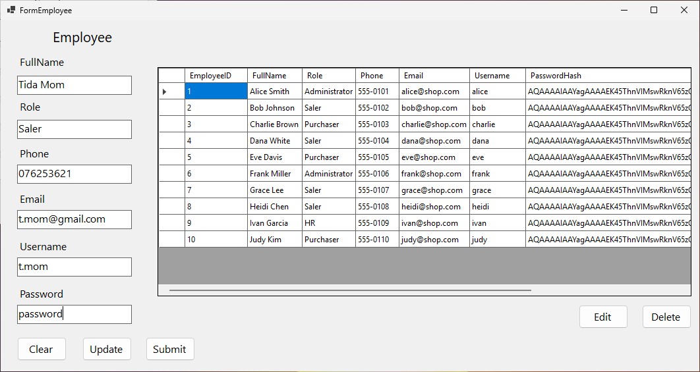

FormEmployee អនុញ្ញាត​ឱ្យ​អ្នក​ប្រើ​មើល ថែម កែប្រែ និង​លុប​ព័ត៌មាន​បុគ្គលិក។

5.1 ផ្នែកបញ្ចូលទិន្នន័យ (Data Input Section - ខាងឆ្វេង)
Form នេះ​មាន​ប្រអប់​បញ្ចូល​ព័ត៌មាន​បុគ្គលិក​ដូច​ខាងក្រោម៖
- FullName (ឈ្មោះពេញ): បញ្ចូល Tida Mom
- Role (តួនាទី): បញ្ចូល Saler (អ្នកលក់)
- Phone (ទូរស័ព្ទ): បញ្ចូល 076253621
- Email (អ៊ីមែល): បញ្ចូល t.mom@gmail.com
- Username (ឈ្មោះអ្នកប្រើប្រាស់): បញ្ចូល t.mom
- Password (ពាក្យសម្ងាត់): បញ្ចូល password
ប៊ូតុង​ដែល​មាន​នៅ​ផ្នែក​ខាងក្រោម​នៃ​ការ​បញ្ចូល​ទិន្នន័យ​គឺ៖
- Clear (ជម្រះ): សម្រាប់​ជម្រះ​ទិន្នន័យ​ពី​ប្រអប់​ទាំងអស់។
- Update (ធ្វើបច្ចុប្បន្នភាព): សម្រាប់​កែប្រែ​ព័ត៌មាន​បុគ្គលិក​ដែល​មាន​ស្រាប់។
- Submit (ដាក់ស្នើ): សម្រាប់​បញ្ចូល​ព័ត៌មាន​បុគ្គលិក​ថ្មី។

5.2 ផ្នែកតារាងទិន្នន័យ (Data Table Section - ខាងស្តាំ)
ផ្នែក​ខាងស្តាំ​បង្ហាញ តារាង​បញ្ជី​បុគ្គលិក ចំនួន ១០ នាក់ ដែល​មាន​ព័ត៌មាន​ដូចជា៖
- EmployeeID (លេខសម្គាល់បុគ្គលិក): លេខរៀងពី ១ ដល់ ១០។
- FullName (ឈ្មោះពេញ): ដូចជា Alice Smith, Bob Johnson, Charlie Brown ។ល។
- Role (តួនាទី): ដូចជា Administrator, Saler, Purchaser, HR ។ល។
- Phone (ទូរស័ព្ទ)
- Email (អ៊ីមែល)
- Username (ឈ្មោះអ្នកប្រើប្រាស់)
- PasswordHash (កូដពាក្យសម្ងាត់): ជា​ខ្សែអក្សរ​វែង​ដែល​បាន​អ៊ិនគ្រីប (Encrypted String) ដើម្បី​សុវត្ថិភាព។
ប៊ូតុង​ដែល​មាន​នៅ​ក្រោម​តារាង​គឺ៖
- Edit (កែប្រែ): ទំនងជា​សម្រាប់​ផ្ទុក​ទិន្នន័យ​ពី​ជួរ​ដែល​បាន​ជ្រើសរើស​ទៅ​ក្នុង​ប្រអប់​បញ្ចូល​ខាងឆ្វេង។
- Delete (លុប): សម្រាប់​លុប​កំណត់ត្រា​បុគ្គលិក​ដែល​បាន​ជ្រើសរើស​ចេញពី​ប្រព័ន្ធ។

5.3 UML class diagram

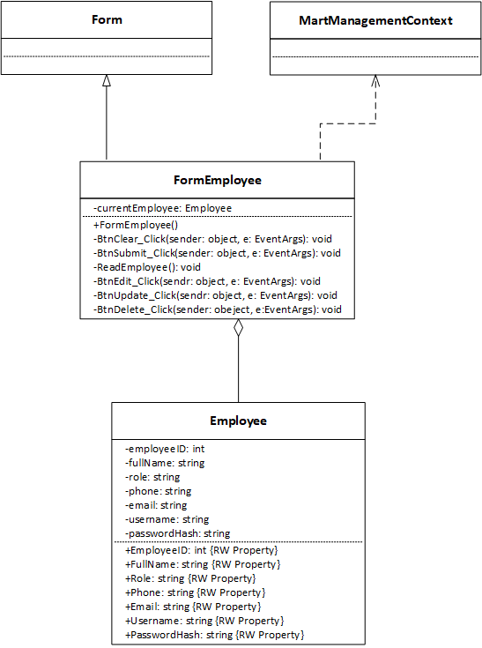

6. Payment (ការទូទាត់)

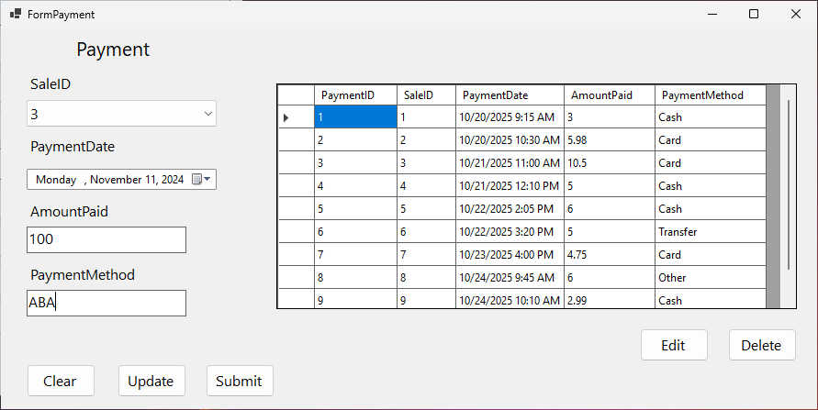
Form ការ​ទូទាត់​ប្រាក់ (FormPayment) ជា​កន្លែង​សម្រាប់​កត់ត្រា និង​គ្រប់គ្រង​ប្រតិបត្តិការ​ ទូទាត់​នានា។

6.1 ផ្នែកបញ្ចូលទិន្នន័យ (Data Input Section - ខាងឆ្វេង)
Form ​នេះ​មាន​ប្រអប់​បញ្ចូល​ព័ត៌មាន​សំខាន់ៗ​សម្រាប់​ការ​ទូទាត់​មួយ​លើកៗ៖
- SaleID (លេខសម្គាល់ការលក់): បង្ហាញ​លេខ 3 (ជា​ទូទៅ គឺ​សម្រាប់​ភ្ជាប់​ការ​ទូទាត់​នេះ​ទៅ​នឹង​វិក្កយបត្រ​លក់​ជាក់លាក់​ណាមួយ)។
- PaymentDate (កាលបរិច្ឆេទទូទាត់): បង្ហាញ Monday, November 11, 2024។
- AmountPaid (ចំនួនទឹកប្រាក់ដែលបានបង់): បង្ហាញ 100 (ដុល្លារឬ​រូបិយប័ណ្ណ​ ផ្សេង)។
- PaymentMethod (វិធីទូទាត់): បង្ហាញ ABA (ឈ្មោះ​ធនាគារ​ទូទាត់​តាម ​អេឡិចត្រូនិក)។
ប៊ូតុង​ដែល​មាន​នៅ​ផ្នែក​ខាងក្រោម​នៃ​ការ​បញ្ចូល​ទិន្នន័យ​គឺ៖
- Clear (ជម្រះ): សម្រាប់​ជម្រះ​ទិន្នន័យ​ពី​ប្រអប់​ទាំងអស់។
- Update (ធ្វើបច្ចុប្បន្នភាព): សម្រាប់​កែប្រែ​កំណត់ត្រា​ទូទាត់​ដែល​មាន​ស្រាប់។
- Submit (ដាក់ស្នើ): សម្រាប់​បញ្ចូល​កំណត់ត្រា​ទូទាត់​ថ្មី។

6.2 ផ្នែកតារាងទិន្នន័យ (Data Table Section - ខាងស្តាំ)
ផ្នែក​ខាងស្តាំ​បង្ហាញ តារាង​បញ្ជី​ប្រតិបត្តិការ​ទូទាត់ ចំនួន ៩ លើក ដោយ​មាន​ព័ត៌មាន​លម្អិត​ដូចជា៖
- PaymentID (លេខសម្គាល់ការទូទាត់): លេខរៀងពី ១ ដល់ ៩។
- SaleID (លេខសម្គាល់ការលក់): លេខ​សម្រាប់​ភ្ជាប់​ទៅ​នឹង​ការ​លក់។
- PaymentDate (កាលបរិច្ឆេទទូទាត់): រួម​ទាំង​ម៉ោង (ឧទាហរណ៍ 10/20/2025 9:15 AM)។
- AmountPaid (ចំនួនទឹកប្រាក់ដែលបានបង់): ដូចជា 3, 5.98, 10.5, 100 ។ល។
- PaymentMethod (វិធីទូទាត់): មាន Cash (សាច់ប្រាក់), Card (កាត), Transfer (ផ្ទេរ) និង Other (ផ្សេងៗ)។
ប៊ូតុង​ដែល​មាន​នៅ​ក្រោម​តារាង​គឺ៖
- Edit (កែប្រែ): សម្រាប់​ផ្ទុក​ទិន្នន័យ​ពី​ជួរ​ដែល​បាន​ជ្រើសរើស​ទៅ​ក្នុង​ប្រអប់​ បញ្ចូល​ខាងឆ្វេង។
- Delete (លុប): សម្រាប់​លុប​កំណត់ត្រា​ទូទាត់​ដែល​បាន​ជ្រើសរើស។

6.3 UML class diagram

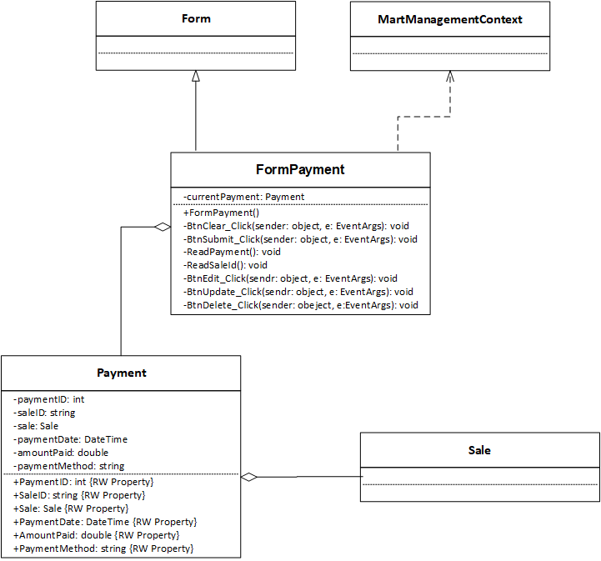

7. Product (ផលិតផល)

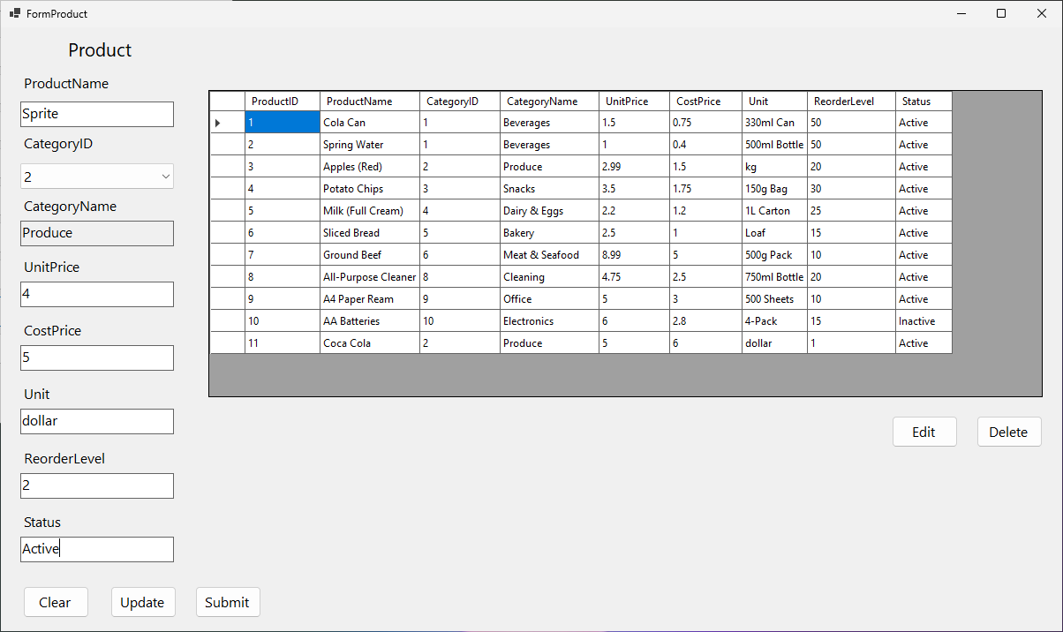
FormProduct អនុញ្ញាត​ឱ្យ​អ្នក​ប្រើ​មើល ថែម កែប្រែ និង​លុប​ព័ត៌មាន​លម្អិត​របស់​ទំនិញ ឬ​ផលិតផល​ទាំងអស់។

7.1 ផ្នែកបញ្ចូលទិន្នន័យ (Data Input Section - ខាងឆ្វេង)
ទម្រង់​នេះ​មាន​ប្រអប់​បញ្ចូល​ព័ត៌មាន​សំខាន់ៗ​សម្រាប់​ផលិតផល​នីមួយៗ៖
- ProductName (ឈ្មោះផលិតផល): បញ្ចូល Sprite
- CategoryID (លេខសម្គាល់ប្រភេទ): បញ្ចូល 2
- CategoryName (ឈ្មោះប្រភេទ): បញ្ចូល Produce (ផលិតផល​កសិកម្ម)
- UnitPrice (តម្លៃលក់): បញ្ចូល 4 (តម្លៃ​ដែល​ក្រុមហ៊ុន​លក់​ចេញ)
- CostPrice (តម្លៃដើម): បញ្ចូល 5 (តម្លៃ​ដែល​ក្រុមហ៊ុន​ទិញ​ចូល)
- Unit (ឯកតា): បញ្ចូល dollar (ឯកតា​សម្រាប់​ថ្លៃ/តម្លៃ)
- ReorderLevel (កម្រិតត្រូវកម្ម៉ង់បន្ថែម): បញ្ចូល 2 (កម្រិត​ស្តុក​អប្បបរមា​ដែល​ទាមទារ​ឱ្យ​មាន​ការ​ទិញ​ចូល​បន្ថែម)
- Status (ស្ថានភាព): បញ្ចូល Active (បង្ហាញ​ថា​ផលិតផល​នេះ​កំពុង​ធ្វើ​អាជីវកម្ម)
ប៊ូតុង​ដែល​មាន​នៅ​ផ្នែក​ខាងក្រោម​នៃ​ការ​បញ្ចូល​ទិន្នន័យ​គឺ៖
- Clear (ជម្រះ): សម្រាប់​ជម្រះ​ទិន្នន័យ​ពី​ប្រអប់​ទាំងអស់។
- Update (ធ្វើបច្ចុប្បន្នភាព): សម្រាប់​កែប្រែ​ព័ត៌មាន​ផលិតផល​ដែល​មាន​ស្រាប់។
- Submit (ដាក់ស្នើ): សម្រាប់​បញ្ចូល​កំណត់ត្រា​ផលិតផល​ថ្មី។

7.2 ផ្នែកតារាងទិន្នន័យ (Data Table Section - ខាងស្តាំ)
ផ្នែក​ខាងស្តាំ​បង្ហាញ តារាង​បញ្ជី​ផលិតផល ចំនួន ១១ មុខ ដោយ​មាន​ព័ត៌មាន​លម្អិត​សំខាន់ៗ៖
- ProductID (លេខសម្គាល់ផលិតផល)
- ProductName (ឈ្មោះផលិតផល): ដូចជា Cola Can, Spring Water, Apples (Red) ។ល។
- CategoryID (លេខសម្គាល់ប្រភេទ)
- CategoryName (ឈ្មោះប្រភេទ): ដូចជា Beverages, Produce, Snacks ។ល។
- UnitPrice (តម្លៃលក់)
- CostPrice (តម្លៃដើម)
- Unit (ឯកតា): ដូចជា 330ml Can, kg, Loaf, dollar ។ល។
- ReorderLevel (កម្រិតត្រូវកម្ម៉ង់បន្ថែម)
- Status (ស្ថានភាព): ភាគច្រើន Active (កំពុង​លក់) និង​មួយ​មុខ​គឺ Inactive (មិន​លក់)។
ប៊ូតុង​ដែល​មាន​នៅ​ក្រោម​តារាង​គឺ៖
- Edit (កែប្រែ): សម្រាប់​ផ្ទុក​ទិន្នន័យ​ពី​ជួរ​ដែល​បាន​ជ្រើសរើស​ទៅ​ក្នុង​ប្រអប់​បញ្ចូល​ខាងឆ្វេង។
- Delete (លុប): សម្រាប់​លុប​កំណត់ត្រា​ផលិតផល​ដែល​បាន​ជ្រើសរើស។

7.3 UML class diagram
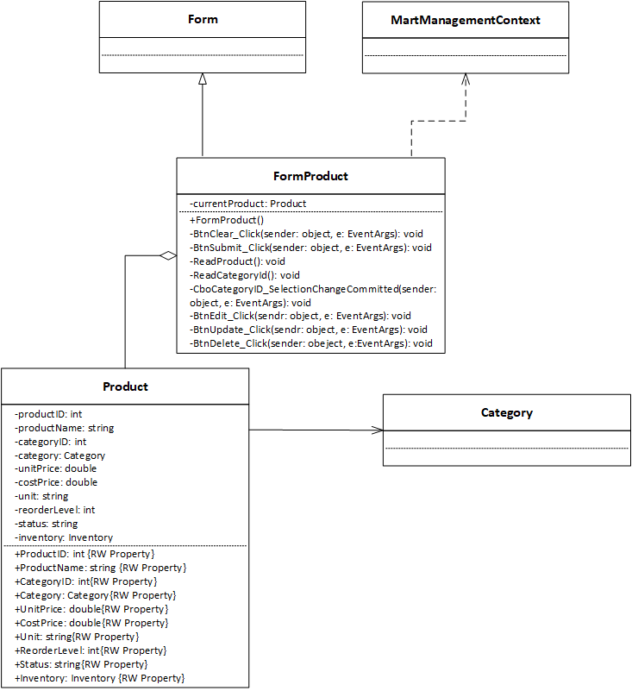

8. Purchase (ទិញ)
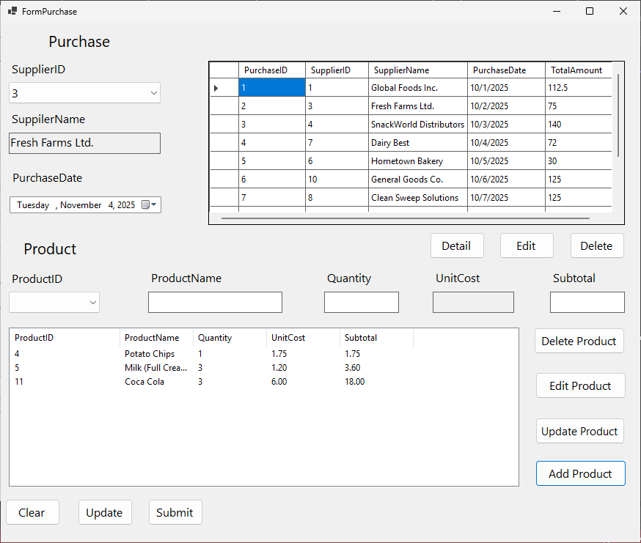FormPurchase ប្រើ​សម្រាប់​កត់ត្រា​រាល់​ប្រតិបត្តិការ​ទិញ​ទំនិញ ឬ​វត្ថុធាតុដើម​ពី​អ្នក​ផ្គត់ផ្គង់ (Suppliers)។
Form ​នេះ​ចែកចេញជា​បី​ផ្នែក​សំខាន់ៗ៖ ព័ត៌មាន​ទិញ​ទូទៅ (Header), បញ្ជី​ការ​ទិញ​ដែល​មាន ​ស្រាប់ (Purchase History), និង​ព័ត៌មាន​លម្អិត​ផលិតផល​ដែល​បាន​ទិញ (Details)។

8.1 ព័ត៌មានទិញទូទៅ (Purchase Header - ផ្នែកខាងលើឆ្វេង)
- SupplierID (លេខសម្គាល់អ្នកផ្គត់ផ្គង់): បង្ហាញ​លេខ 3 (សម្រាប់​កំណត់​អត្តសញ្ញាណ​ក្រុមហ៊ុន​ដែល​យើង​ទិញ​ទំនិញ​ពី)។
- SupplierName (ឈ្មោះអ្នកផ្គត់ផ្គង់): បង្ហាញ Fresh Farms Ltd.
- PurchaseDate (កាលបរិច្ឆេទទិញ): បង្ហាញ Tuesday, November 4, 2025។

8.2 តារាងបញ្ជីការទិញ (Purchase History Table - ផ្នែកខាងលើស្តាំ)
តារាង​នេះ​បង្ហាញ​ប្រវត្តិ​នៃ​ការ​ទិញ​ចូល​ដែល​បាន​ធ្វើ​រួច​ហើយ ដោយ​មាន​ជួរឈរ​ដូចជា៖
- PurchaseID (លេខសម្គាល់ការទិញ)
- SupplierID (លេខសម្គាល់អ្នកផ្គត់ផ្គង់)
- SupplierName (ឈ្មោះអ្នកផ្គត់ផ្គង់)
- PurchaseDate (កាលបរិច្ឆេទទិញ)
- TotalAmount (តម្លៃសរុប): ចំនួន​ទឹកប្រាក់​សរុប​នៃ​ការ​ទិញ​នោះ។
ប៊ូតុង​ដែល​ទាក់ទង​នឹង​តារាង​នេះ​គឺ៖
- Detail (លម្អិត): ទំនងជា​សម្រាប់​មើល​ព័ត៌មាន​ផលិតផល​លម្អិត​នៃ​ការ​ទិញ​ដែល​បាន​ជ្រើសរើស។
- Edit (កែប្រែ)
- Delete (លុប)

8.3 ព័ត៌មានលម្អិតផលិតផល (Product Details - ផ្នែកខាងក្រោម)
ផ្នែក​នេះ​ប្រើ​សម្រាប់​បញ្ចូល​ផលិតផល​នីមួយៗ​ទៅក្នុង​វិក្កយបត្រ​ទិញ​ចូល៖

ក. ប្រអប់បញ្ចូលផលិតផល:
- ProductID (លេខសម្គាល់ផលិតផល)
- ProductName (ឈ្មោះផលិតផល)
- Quantity (បរិមាណ)
- UnitCost (តម្លៃក្នុងមួយឯកតា)
- Subtotal (តម្លៃរង): តម្លៃ​សរុប​សម្រាប់​ផលិតផល​នោះ (Quantity x UnitCost)។

ខ. តារាងផលិតផលលម្អិត (Product List):
- បង្ហាញ​ផលិតផល​ដែល​បាន​បញ្ចូល​រួច​ហើយ​ក្នុង​ការ​ទិញ​បច្ចុប្បន្ន (ឧទាហរណ៍ Potato Chips, Milk, Coca Cola) រួម​ជាមួយ Quantity, UnitCost និង Subtotal។

គ. ប៊ូតុងប្រតិបត្តិការផលិតផល:
- Delete Product (លុបផលិតផល): លុប​ផលិតផល​ដែល​បាន​ជ្រើសរើស​ពី​តារាង​លម្អិត។
- Edit Product (កែប្រែផលិតផល)
- Update Product (ធ្វើបច្ចុប្បន្នភាពផលិតផល)
- Add Product (បន្ថែមផលិតផល): បន្ថែម​ផលិតផល​ថ្មី​ទៅក្នុង​តារាង​លម្អិត។

8.4 ប៊ូតុង​បញ្ជូន​ទិន្នន័យ​ចុងក្រោយ (Main Submission Buttons - ផ្នែកខាងក្រោមឆ្វេង)
- Clear (ជម្រះ): ជម្រះ​ទិន្នន័យ​ទាំងអស់​ក្នុង​ទម្រង់។
- Update (ធ្វើបច្ចុប្បន្នភាព): ធ្វើបច្ចុប្បន្នភាព​កំណត់ត្រា​ការ​ទិញ​ដែល​មាន​ស្រាប់។
- Submit (ដាក់ស្នើ): បញ្ជូន​ការ​ទិញ​ចូល​ថ្មី​ទៅក្នុង​ប្រព័ន្ធ។
8.5 Purchase Detail
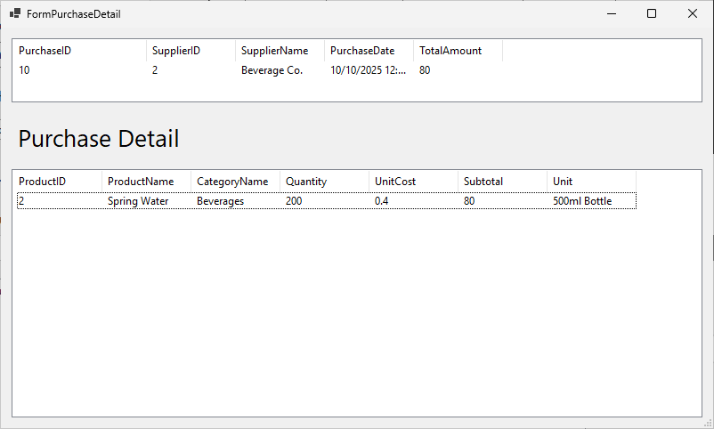
FormPurchaseDetail ត្រូវ​បាន​ហៅ​ចេញពី​ទម្រង់​ការ​ទិញ (FormPurchase) ដើម្បី​បង្ហាញ​ពី​ព័ត៌មាន​លម្អិត​នៃ​ទំនិញ​ដែល​បាន​ទិញ​ក្នុង​ប្រតិបត្តិការ​នីមួយៗ។

8.5.1 ព័ត៌មានទិញទូទៅ (Purchase Header Information - ផ្នែកខាងលើ)
ផ្នែក​នេះ​បង្ហាញ​សេចក្តី​សង្ខេប​អំពី​វិក្កយបត្រ​ទិញ​ចូល​ដែល​បាន​ជ្រើសរើស គឺ​ការ​ទិញ​លេខ 10 (PurchaseID 10)៖
- PurchaseID (លេខសម្គាល់ការទិញ): 10
- SupplierID (លេខសម្គាល់អ្នកផ្គត់ផ្គង់): 2
- SupplierName (ឈ្មោះអ្នកផ្គត់ផ្គង់): Beverage Co.
- PurchaseDate (កាលបរិច្ឆេទទិញ): 10/10/2025
- TotalAmount (តម្លៃសរុប): 80

8.5.2 តារាងលម្អិតផលិតផលដែលបានទិញ (Product Detail Table - ផ្នែកកណ្តាល)
នៅ​ក្រោម​ចំណងជើង "Purchase Detail" (លម្អិត​នៃ​ការ​ទិញ) មាន​តារាង​មួយ​ដែល​បង្ហាញ​ពី​ផលិតផល​ដែល​បាន​ទិញ​ចូល​ក្នុង​ប្រតិបត្តិការ​នេះ។ ក្នុង​ករណីនេះ មាន​ផលិតផល​តែ​មួយ​មុខ​ប៉ុណ្ណោះ​ដែល​ត្រូវ​បាន​កត់ត្រា៖
ជួរឈរ (Column) | ព័ត៌មាន (Information)
ProductID (លេខសម្គាល់ផលិតផល) | 2
ProductName (ឈ្មោះផលិតផល) | Spring Water (ទឹកបរិសុទ្ធ)
CategoryName (ឈ្មោះប្រភេទ) | Beverages (ភេសជ្ជៈ)
Quantity (បរិមាណ) | 200
UnitCost (តម្លៃដើមក្នុងមួយឯកតា) | 0.4
Subtotal (តម្លៃរង) | 80
Unit (ឯកតា) | 500ml Bottle (ដប 500 មីលីលីត្រ)

សរុបមក: ការទិញលេខ 10 ពីក្រុមហ៊ុន Beverage Co. ដែលមានតម្លៃសរុប 80 នេះ គឺ​ជា​ការ​ទិញ Spring Water ចំនួន 200 ដប (តម្លៃ​ដើម 0.4 ក្នុងមួយដប)។
8.6 UML class diagram
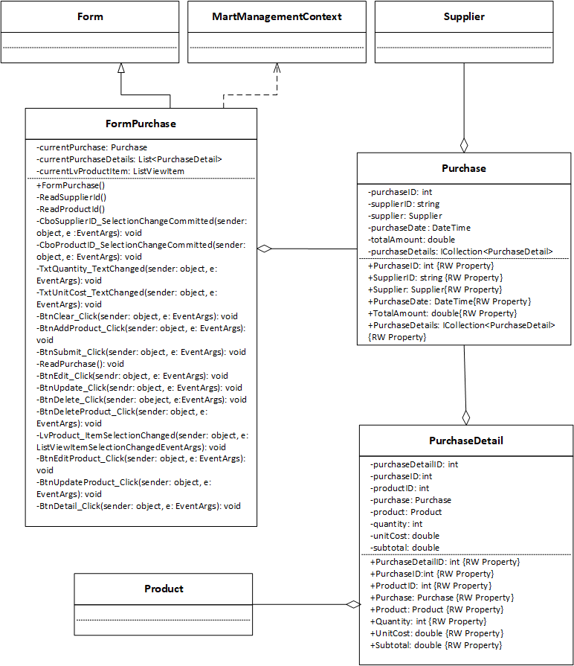

9. Sale (លក់)
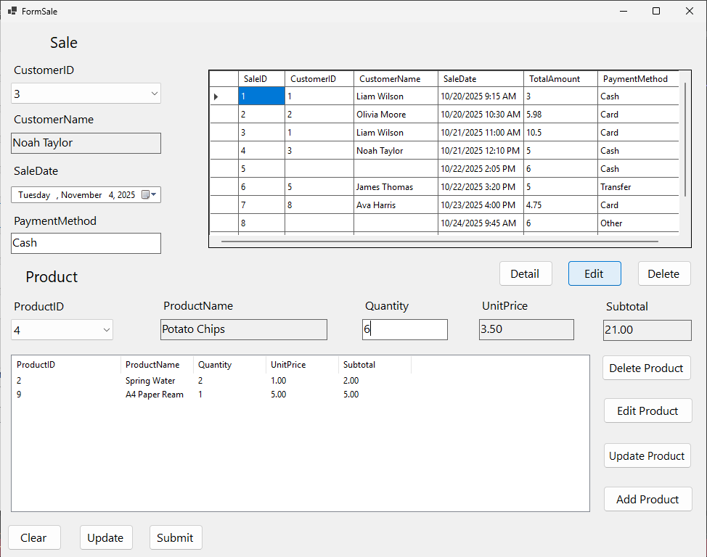FormSale ​ប្រើ​សម្រាប់​កត់ត្រា​រាល់​ប្រតិបត្តិការ​លក់​ទំនិញ ឬ​សេវាកម្ម​ទៅ​ឱ្យ​អតិថិជន (Customers)។
Form នេះ​មាន​លក្ខណៈ​ស្រដៀង​នឹង​ទម្រង់​ការ​ទិញ (FormPurchase) គឺ​ត្រូវ​បាន​បែងចែក​ជា​បី​ផ្នែក​សំខាន់ៗ៖ ព័ត៌មាន​លក់​ទូទៅ (Header), បញ្ជី​ការ​លក់​ដែល​មាន​ស្រាប់ (Sales History), និង​ព័ត៌មាន​លម្អិត​ផលិតផល​ដែល​បាន​លក់ (Details)។

9.1 ព័ត៌មានលក់ទូទៅ (Sale Header - ផ្នែកខាងលើឆ្វេង)
- CustomerID (លេខសម្គាល់អតិថិជន): បង្ហាញ​លេខ 3 (សម្រាប់​កំណត់​អត្តសញ្ញាណ​អតិថិជន)។
- CustomerName (ឈ្មោះអតិថិជន): បង្ហាញ Noah Taylor។
- SaleDate (កាលបរិច្ឆេទលក់): បង្ហាញ Tuesday, November 4, 2025។
- PaymentMethod (វិធីទូទាត់): បង្ហាញ Cash (សាច់ប្រាក់)។

9.2 តារាងបញ្ជីការលក់ (Sales History Table - ផ្នែកខាងលើស្តាំ)
តារាង​នេះ​បង្ហាញ​ប្រវត្តិ​នៃ​ការ​លក់​ដែល​បាន​ធ្វើ​រួច​ហើយ ចំនួន ៨ លើក ដោយ​មាន​ជួរឈរ​ដូចជា៖
- SaleID (លេខសម្គាល់ការលក់)
- CustomerID (លេខសម្គាល់អតិថិជន)
- CustomerName (ឈ្មោះអតិថិជន)
- SaleDate (កាលបរិច្ឆេទលក់)
- TotalAmount (តម្លៃសរុប)
- PaymentMethod (វិធីទូទាត់): មាន Cash, Card, Transfer, Other។
ប៊ូតុង​ដែល​ទាក់ទង​នឹង​តារាង​នេះ​គឺ៖
- Detail (លម្អិត): សម្រាប់​មើល​ព័ត៌មាន​ផលិតផល​លម្អិត​នៃ​ការ​លក់​ដែល​បាន​ជ្រើសរើស។
- Edit (កែប្រែ)
- Delete (លុប)

9.3 ព័ត៌មានលម្អិតផលិតផល (Product Details - ផ្នែកខាងក្រោម)
ផ្នែក​នេះ​ប្រើ​សម្រាប់​បញ្ចូល​ផលិតផល​នីមួយៗ​ទៅក្នុង​វិក្កយបត្រ​លក់​បច្ចុប្បន្ន៖

ក. ប្រអប់បញ្ចូលផលិតផល:
- ProductID (លេខសម្គាល់ផលិតផល): បង្ហាញ 4។
- ProductName (ឈ្មោះផលិតផល): បង្ហាញ Potato Chips។
- Quantity (បរិមាណ): បង្ហាញ 6។
- UnitPrice (តម្លៃលក់ក្នុងមួយឯកតា): បង្ហាញ 3.5។
- Subtotal (តម្លៃរង): បង្ហាញ 21.00 (បាន​មក​ពី Quantity 6 x UnitPrice 3.5)។

ខ. តារាងផលិតផលលម្អិត (Product List):
- បង្ហាញ​ផលិតផល​ដែល​បាន​បញ្ចូល​រួច​ហើយ​ក្នុង​ការ​លក់​បច្ចុប្បន្ន (ឧទាហរណ៍ Spring Water និង A4 Paper Ream)។

គ. ប៊ូតុងប្រតិបត្តិការផលិតផល:
- Delete Product (លុបផលិតផល)
- Edit Product (កែប្រែផលិតផល)
- Update Product (ធ្វើបច្ចុប្បន្នភាពផលិតផល)
- Add Product (បន្ថែមផលិតផល)

9.4 ប៊ូតុង​បញ្ជូន​ទិន្នន័យ​ចុងក្រោយ (Main Submission Buttons - ផ្នែកខាងក្រោមឆ្វេង)
- Clear (ជម្រះ)
- Update (ធ្វើបច្ចុប្បន្នភាព)
- Submit (ដាក់ស្នើ): បញ្ជូន​ការ​លក់​ថ្មី​ទៅក្នុង​ប្រព័ន្ធ។
9.5 Sale Detail
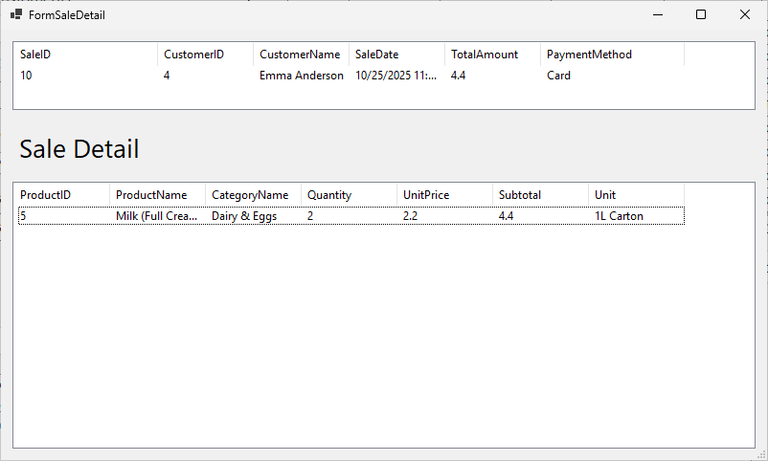FormSaleDetail ត្រូវ​បាន​ហៅ​ចេញពី​ទម្រង់​ការ​លក់ (FormSale) ដើម្បី​បង្ហាញ​ពី​ព័ត៌មាន​លម្អិត​នៃ​ទំនិញ​ដែល​បាន​លក់​ក្នុង​ប្រតិបត្តិការ​នីមួយៗ។

9.5.1 ព័ត៌មានលក់ទូទៅ (Sale Header Information - ផ្នែកខាងលើ)
ផ្នែក​នេះ​បង្ហាញ​សេចក្តី​សង្ខេប​អំពី​វិក្កយបត្រ​លក់​ដែល​បាន​ជ្រើសរើស គឺ​ការ​លក់​លេខ 10 (SaleID 10)៖
- SaleID (លេខសម្គាល់ការលក់): 10
- CustomerID (លេខសម្គាល់អតិថិជន): 4
- CustomerName (ឈ្មោះអតិថិជន): Emma Anderson
- SaleDate (កាលបរិច្ឆេទលក់): 10/25/2025
- TotalAmount (តម្លៃសរុប): 4.4
- PaymentMethod (វិធីទូទាត់): Card (កាត)

9.5.2 តារាងលម្អិតផលិតផលដែលបានលក់ (Product Detail Table - ផ្នែកកណ្តាល)
នៅ​ក្រោម​ចំណងជើង "Sale Detail" (លម្អិត​នៃ​ការ​លក់) មាន​តារាង​មួយ​ដែល​បង្ហាញ​ពី​ផលិតផល​ដែល​បាន​លក់​ចេញ​ក្នុង​ប្រតិបត្តិការ​នេះ។ ក្នុង​ករណីនេះ មាន​ផលិតផល​តែ​មួយ​មុខ​ប៉ុណ្ណោះ​ដែល​ត្រូវ​បាន​កត់ត្រា៖
ជួរឈរ (Column) | ព័ត៌មាន (Information)
ProductID (លេខសម្គាល់ផលិតផល) | 5
ProductName (ឈ្មោះផលិតផល) | Milk (Full Cream) (ទឹកដោះគោ​ខាប់)
CategoryName (ឈ្មោះប្រភេទ) | Dairy & Eggs (ផលិតផល​ទឹកដោះគោ និង​ស៊ុត)
Quantity (បរិមាណ) | 2
UnitPrice (តម្លៃលក់ក្នុងមួយឯកតា) | 2.2
Subtotal (តម្លៃរង) | 4.4
Unit (ឯកតា) | 1L Carton (ប្រអប់​ចំណុះ 1 លីត្រ)

សរុបមក: ការលក់លេខ 10 ទៅឱ្យអតិថិជន Emma Anderson ដែលមានតម្លៃសរុប 4.4 នេះ គឺ​ជា​ការ​លក់ Milk (Full Cream) ចំនួន 2 ប្រអប់ (តម្លៃ​លក់ 2.2 ក្នុងមួយប្រអប់) ដោយ​ទូទាត់​តាម​រយៈ កាត (Card)។
9.6 UML class diagram
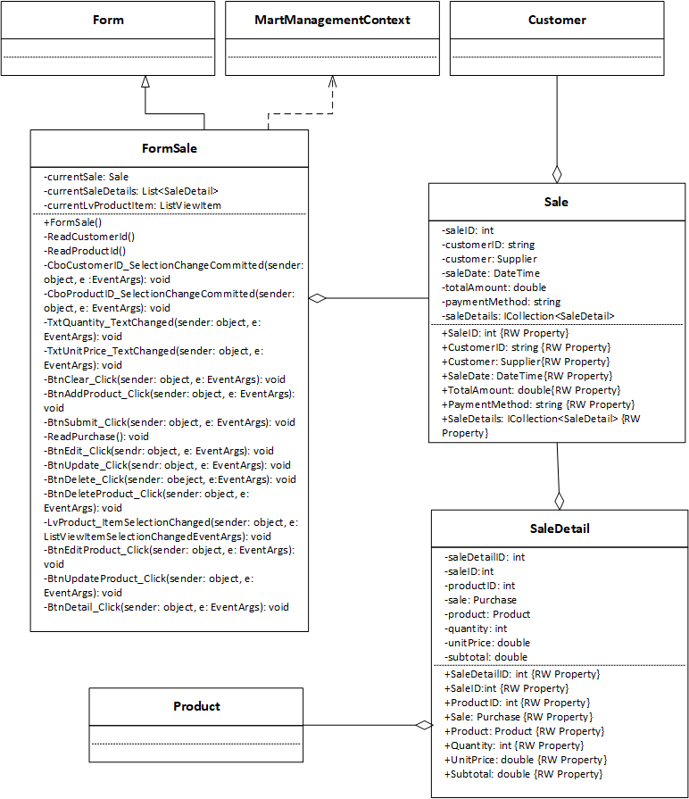

10. Supplier (អ្នកផ្គត់ផ្គង់)
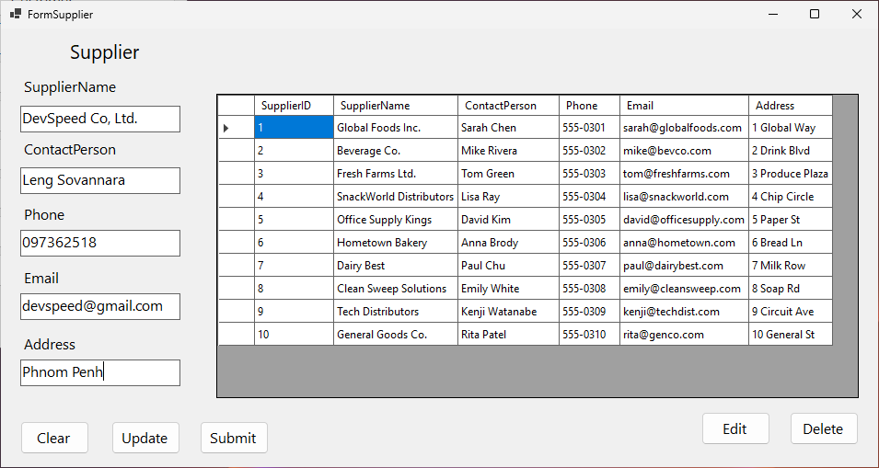FormSupplier ​អនុញ្ញាត​ឱ្យ​អ្នក​ប្រើ​ប្រាស់​មើល កែប្រែ និង​បន្ថែម​ព័ត៌មាន​ក្រុមហ៊ុន ​ដែល​បាន​លក់​ទំនិញ​ឱ្យ​យើង។

10.1 ផ្នែកបញ្ចូលទិន្នន័យ (Data Input Section - ខាងឆ្វេង)
ទម្រង់​នេះ​មាន​ប្រអប់​បញ្ចូល​ព័ត៌មាន​លម្អិត​អំពី​អ្នក​ផ្គត់ផ្គង់​មួយ (Supplier)៖
- SupplierName (ឈ្មោះអ្នកផ្គត់ផ្គង់): បញ្ចូល DevSpeed Co. Ltd.
- ContactPerson (បុគ្គលទំនាក់ទំនង): បញ្ចូល Leng Sovannara
- Phone (ទូរស័ព្ទ): បញ្ចូល 097362518
- Email (អ៊ីមែល): បញ្ចូល devspeed@gmail.com
- Address (អាសយដ្ឋាន): បញ្ចូល Phnom Penh (ភ្នំពេញ)
ប៊ូតុង​ដែល​មាន​នៅ​ផ្នែក​ខាងក្រោម​នៃ​ការ​បញ្ចូល​ទិន្នន័យ​គឺ៖
- Clear (ជម្រះ): សម្រាប់​ជម្រះ​ទិន្នន័យ​ពី​ប្រអប់​ទាំងអស់។
- Update (ធ្វើបច្ចុប្បន្នភាព): សម្រាប់​កែប្រែ​ព័ត៌មាន​អ្នក​ផ្គត់ផ្គង់​ដែល​មាន​ស្រាប់។
- Submit (ដាក់ស្នើ): សម្រាប់​បញ្ចូល​កំណត់ត្រា​អ្នក​ផ្គត់ផ្គង់​ថ្មី។

10.2 ផ្នែកតារាងទិន្នន័យ (Data Table Section - ខាងស្តាំ)
ផ្នែក​ខាងស្តាំ​បង្ហាញ តារាង​បញ្ជី​អ្នក​ផ្គត់ផ្គង់ ចំនួន ១០ ក្រុមហ៊ុន ដែល​មាន​ព័ត៌មាន​ដូចជា៖
- SupplierID (លេខសម្គាល់អ្នកផ្គត់ផ្គង់)
- SupplierName (ឈ្មោះអ្នកផ្គត់ផ្គង់): ដូចជា Global Foods Inc., Beverage Co., Fresh Farms Ltd. ។ល។
- ContactPerson (បុគ្គលទំនាក់ទំនង)
- Phone (ទូរស័ព្ទ)
- Email (អ៊ីមែល)
- Address (អាសយដ្ឋាន)
ប៊ូតុង​ដែល​មាន​នៅ​ក្រោម​តារាង​គឺ៖
- Edit (កែប្រែ): ទំនងជា​សម្រាប់​ផ្ទុក​ទិន្នន័យ​ពី​ជួរ​ដែល​បាន​ជ្រើសរើស​ទៅ​ក្នុង​ប្រអប់​បញ្ចូល​ខាងឆ្វេង។
- Delete (លុប): សម្រាប់​លុប​កំណត់ត្រា​អ្នក​ផ្គត់ផ្គង់​ដែល​បាន​ជ្រើសរើស​ចេញពី​ប្រព័ន្ធ។

10.3 UML class diagram
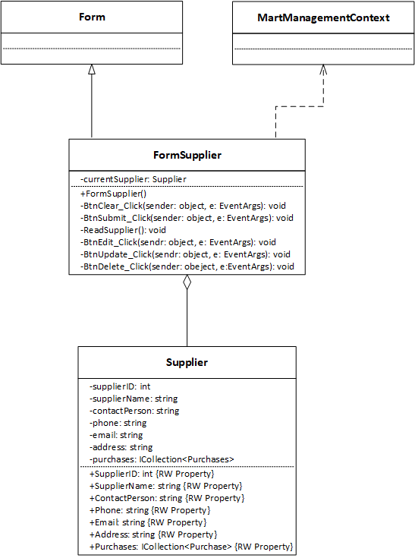

11. Customer (អតិថិជន)
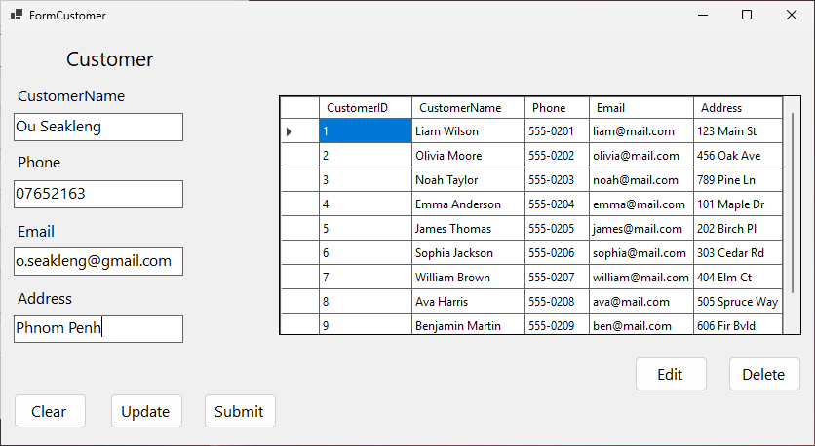
FormCustomer អនុញ្ញាត​ឱ្យ​អ្នក​ប្រើ​ប្រាស់​មើល កែប្រែ និង​បន្ថែម​ព័ត៌មាន​លម្អិត​របស់ ​អតិថិជន​ទាំងអស់។

11.1 ផ្នែកបញ្ចូលទិន្នន័យ (Data Input Section - ខាងឆ្វេង)
ទម្រង់​នេះ​មាន​ប្រអប់​បញ្ចូល​ព័ត៌មាន​លម្អិត​អំពី​អតិថិជន​ម្នាក់ៗ៖
- CustomerName (ឈ្មោះអតិថិជន): បញ្ចូល Ou Seakleng
- Phone (ទូរស័ព្ទ): បញ្ចូល 07652163
- Email (អ៊ីមែល): បញ្ចូល o.seakleng@gmail.com
- Address (អាសយដ្ឋាន): បញ្ចូល Phnom Penh (ភ្នំពេញ)
ប៊ូតុង​ដែល​មាន​នៅ​ផ្នែក​ខាងក្រោម​នៃ​ការ​បញ្ចូល​ទិន្នន័យ​គឺ៖
- Clear (ជម្រះ): សម្រាប់​ជម្រះ​ទិន្នន័យ​ពី​ប្រអប់​ទាំងអស់។
- Update (ធ្វើបច្ចុប្បន្នភាព): សម្រាប់​កែប្រែ​ព័ត៌មាន​អតិថិជន​ដែល​មាន​ស្រាប់។
- Submit (ដាក់ស្នើ): សម្រាប់​បញ្ចូល​កំណត់ត្រា​អតិថិជន​ថ្មី។

11.2 ផ្នែកតារាងទិន្នន័យ (Data Table Section - ខាងស្តាំ)
ផ្នែក​ខាងស្តាំ​បង្ហាញ តារាង​បញ្ជី​អតិថិជន ចំនួន ៩ នាក់ ដែល​មាន​ព័ត៌មាន​ដូចជា៖
- CustomerID (លេខសម្គាល់អតិថិជន): លេខរៀងពី ១ ដល់ ៩។
- CustomerName (ឈ្មោះអតិថិជន): ដូចជា Liam Wilson, Olivia Moore, Noah Taylor ។ល។
- Phone (ទូរស័ព្ទ)
- Email (អ៊ីមែល)
- Address (អាសយដ្ឋាន)
ប៊ូតុង​ដែល​មាន​នៅ​ក្រោម​តារាង​គឺ៖
- Edit (កែប្រែ): ទំនងជា​សម្រាប់​ផ្ទុក​ទិន្នន័យ​ពី​ជួរ​ដែល​បាន​ជ្រើសរើស​ទៅ​ក្នុង​ប្រអប់​បញ្ចូល​ខាងឆ្វេង។
- Delete (លុប): សម្រាប់​លុប​កំណត់ត្រា​អតិថិជន​ដែល​បាន​ជ្រើសរើស​ចេញពី​ប្រព័ន្ធ។

11.3 UML class diagram
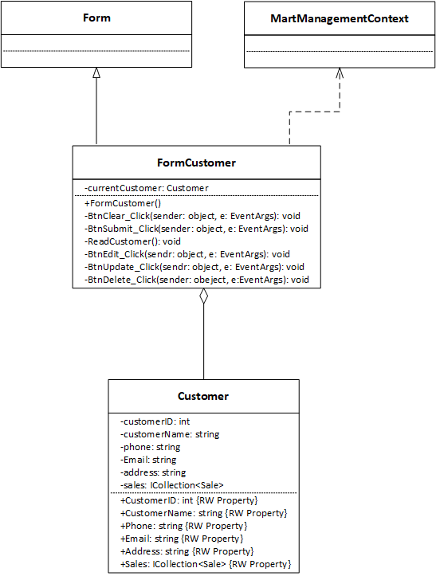

12. Inventory (សារពើភ័ណ្ឌ)
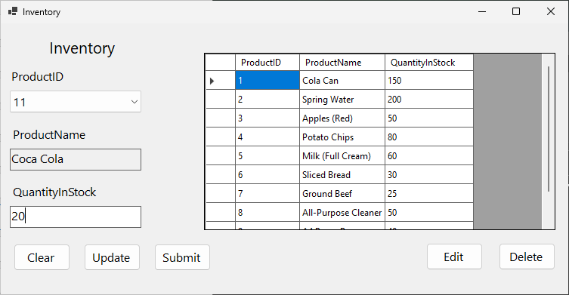Form Inventory ​អនុញ្ញាត​ឱ្យ​អ្នក​ប្រើ​ប្រាស់​មើល និង​ធ្វើបច្ចុប្បន្នភាព​បរិមាណ​ទំនិញ​ ដែល​មាន​ក្នុង​ស្តុក។

12.1 ផ្នែកបញ្ចូលទិន្នន័យ (Data Input Section - ខាងឆ្វេង)
ទម្រង់​នេះ​មាន​ប្រអប់​បញ្ចូល​ព័ត៌មាន​សម្រាប់​គ្រប់គ្រង​កម្រិត​ស្តុក​នៃ​ផលិតផល​នីមួយៗ៖
- ProductID (លេខសម្គាល់ផលិតផល): បង្ហាញ​លេខ 11។
- ProductName (ឈ្មោះផលិតផល): បង្ហាញ Coca Cola។
- QuantityInStock (បរិមាណក្នុងស្តុក): បង្ហាញ 20 (ចំនួន​ដែល​មាន​ក្នុង​ឃ្លាំង​បច្ចុប្បន្ន)។
ប៊ូតុង​ដែល​មាន​នៅ​ផ្នែក​ខាងក្រោម​នៃ​ការ​បញ្ចូល​ទិន្នន័យ​គឺ៖
- Clear (ជម្រះ): សម្រាប់​ជម្រះ​ទិន្នន័យ​ពី​ប្រអប់​ទាំងអស់។
- Update (ធ្វើបច្ចុប្បន្នភាព): សម្រាប់​កែប្រែ​បរិមាណ​ស្តុក​នៃ​ផលិតផល​ដែល​បាន​ជ្រើសរើស។
- Submit (ដាក់ស្នើ): សម្រាប់​បញ្ចូល​កំណត់ត្រា​ស្តុក​ថ្មី ឬ​ទំនងជា​កំណត់ត្រា​ចាប់ផ្តើម។

12.2 ផ្នែកតារាងទិន្នន័យ (Data Table Section - ខាងស្តាំ)
ផ្នែក​ខាងស្តាំ​បង្ហាញ តារាង​បញ្ជី​ស្តុក នៃ​ផលិតផល​នានា ដោយ​មាន​ជួរឈរ​សំខាន់ៗ​ដូចជា៖
- ProductID (លេខសម្គាល់ផលិតផល): លេខរៀងពី ១ ដល់ ៨ (និង​មាន​ទៀត​នៅ​ផ្នែក​ខាងក្រោម​ដែល​ត្រូវ​បាន​លាក់)។
- ProductName (ឈ្មោះផលិតផល): ដូចជា Cola Can, Spring Water, Apples (Red) ។ល។
- QuantityInStock (បរិមាណក្នុងស្តុក): ចំនួន​ស្តុក​ជាក់ស្តែង​របស់​ផលិតផល​នីមួយៗ (ឧទាហរណ៍ 150, 200, 50, 80, 60, ។ល។)។
ប៊ូតុង​ដែល​មាន​នៅ​ក្រោម​តារាង​គឺ៖
- Edit (កែប្រែ): ទំនងជា​សម្រាប់​ផ្ទុក​ទិន្នន័យ​ពី​ជួរ​ដែល​បាន​ជ្រើសរើស​ទៅ​ក្នុង​ប្រអប់​បញ្ចូល​ខាងឆ្វេង។
- Delete (លុប): សម្រាប់​លុប​កំណត់ត្រា​ស្តុក​ដែល​បាន​ជ្រើសរើស។

12.3 UML class diagram

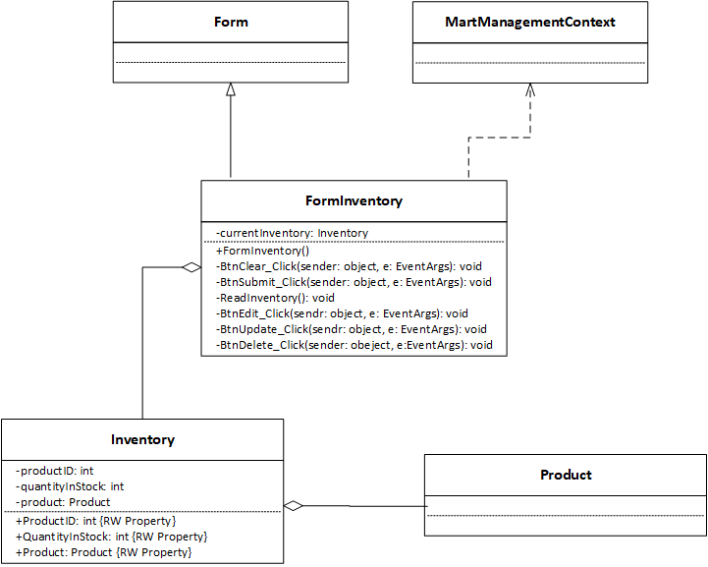

13. Use Case Diagram
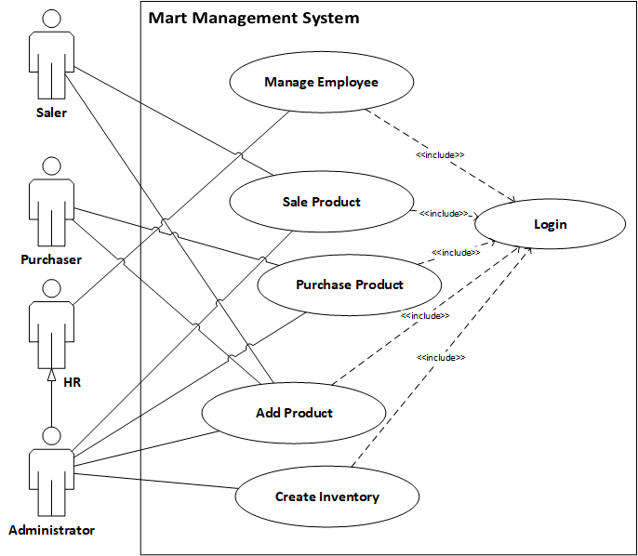
រូបនេះបង្ហាញពីរបៀបដែលអ្នកប្រើ (Actors) ផ្សេងៗអាចធ្វើសកម្មភាព (Use Cases) នៅក្នុងប្រព័ន្ធគ្រប់គ្រងផ្សារ។ ប្រព័ន្ធនេះមានមុខងារចម្បងៗដូចជា ការលក់ផលិតផល ការទិញផលិតផល ការបន្ថែមផលិតផល ការគ្រប់គ្រងបុគ្គលិក និងការបង្កើតសារពើភ័ណ្ឌ។

13.1 អ្នកប្រើ (Actors)
- Saler (អ្នកលក់) អាចធ្វើសកម្មភាព៖
  - Sale Product (លក់ផលិតផល)
  - Add Product (បន្ថែមផលិតផល)
  - Login (ត្រូវចូលប្រព័ន្ធជាមុន)

- Purchaser (អ្នកទិញ) អាចធ្វើសកម្មភាព៖
  - Purchase Product (ទិញផលិតផល)
  - Add Product (បន្ថែមផលិតផល)
  - Login (ត្រូវចូលប្រព័ន្ធជាមុន)
- HR (ធនធានមនុស្ស) អាចធ្វើសកម្មភាព៖
  - Manage Employee (គ្រប់គ្រងបុគ្គលិក)
  - Login (ត្រូវចូលប្រព័ន្ធជាមុន)
- Administrator (អ្នកគ្រប់គ្រងប្រព័ន្ធ) អាចធ្វើសកម្មភាពទាំងអស់៖
  - Manage Employee (គ្រប់គ្រងបុគ្គលិក)
  - Sale Product (លក់ផលិតផល)
  - Purchase Product (ទិញផលិតផល)
  - Add Product (បន្ថែមផលិតផល)
  - Create Inventory (បង្កើតសារពើភ័ណ្ឌ)
  - Login (ចូលប្រព័ន្ធ)

13.2 សកម្មភាព (Use Cases)
- Login (ចូលប្រព័ន្ធ) ជា Use Case ដែលត្រូវ «include» នៅក្នុងគ្រប់សកម្មភាពផ្សេងទៀត។
នោះមានន័យថា មុននឹងអាចធ្វើសកម្មភាពណាមួយ អ្នកប្រើត្រូវចូលប្រព័ន្ធជាមុនសិន។
- Sale Product (លក់ផលិតផល) អនុញ្ញាតឲ្យអ្នកលក់ ឬអ្នកគ្រប់គ្រងលក់ផលិតផល។
សកម្មភាពនេះ include «Login»។
- Purchase Product (ទិញផលិតផល) អនុញ្ញាតឲ្យអ្នកទិញ ឬអ្នកគ្រប់គ្រងទិញផលិតផលពីអ្នកផ្គត់ផ្គង់។
សកម្មភាពនេះ include «Login»។
- Add Product (បន្ថែមផលិតផល) អនុញ្ញាតឲ្យបន្ថែមផលិតផលថ្មីទៅក្នុងប្រព័ន្ធ។
សកម្មភាពនេះ include «Login»។
- Manage Employee (គ្រប់គ្រងបុគ្គលិក) អនុញ្ញាតឲ្យ HR ឬ Administrator គ្រប់គ្រងព័ត៌មានបុគ្គលិក។ សកម្មភាពនេះ include «Login»។
- Create Inventory (បង្កើតសារពើភ័ណ្ឌ) អនុញ្ញាតឲ្យ Administrator បង្កើត ឬកែប្រែសារពើភ័ណ្ឌ។ សកម្មភាពនេះ include «Login»។

13.3 ទំនាក់ទំនង «include»
ទំនាក់ទំនង «include» បង្ហាញថាសកម្មភាពទាំងអស់ត្រូវអនុវត្ត Login ជាមុន មុនពេលអាចធ្វើ សកម្មភាពនោះ។ នោះបង្ហាញថា “Login” គឺជាផ្នែក ចាំបាច់ នៃ Use Case ផ្សេងទៀតទាំងអស់។
14. Entity Relationship Diagram
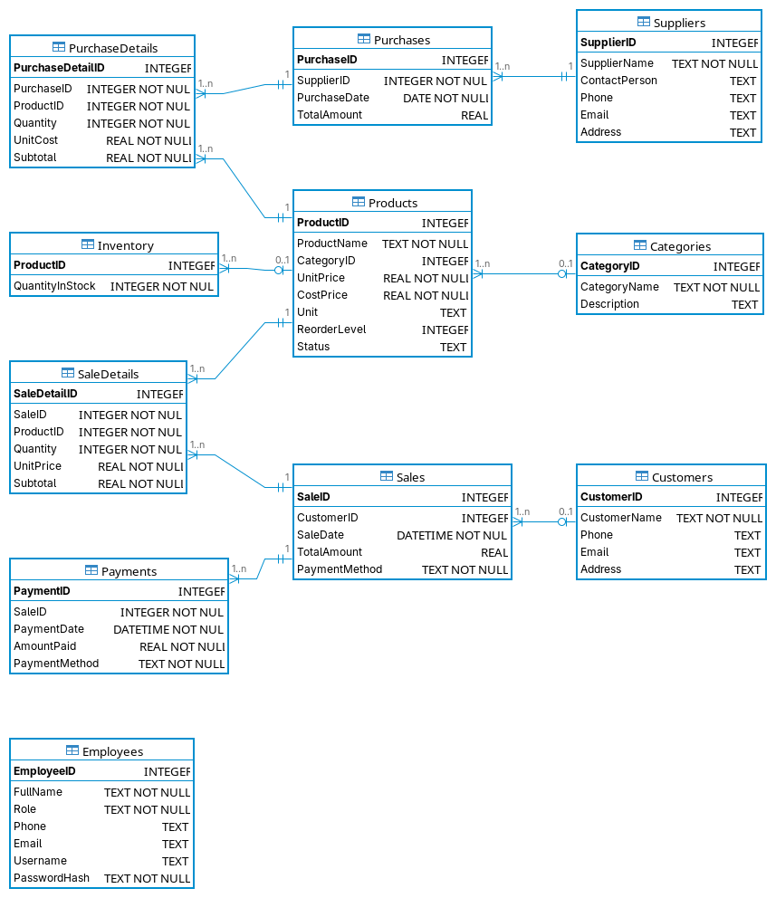
Diagram នេះបង្ហាញពី តារាង (Tables) និង ទំនាក់ទំនង (Relationships) នៅក្នុងមូលដ្ឋាន ទិន្នន័យរបស់ ប្រព័ន្ធគ្រប់គ្រងផ្សារ (Mart Management System)។ លើសពីនោះទៀត Diagram នេះក៏បង្ហាញយ៉ាងច្បាស់ពីរបៀបដែល ការទិញ ការលក់ សារពើភ័ណ្ឌ អតិថិជន អ្នកផ្គត់ផ្គង់ និង បុគ្គលិក មានទំនាក់ទំនងគ្នា ដើម្បីបង្កើតប្រព័ន្ធគ្រប់គ្រងដែលមានប្រសិទ្ធភាព អាចតាមដានលំហូរផលិតផលពី ដំណាក់កាលនៃការទិញ ឆ្ពោះទៅការលក់ និងការទូទាត់បានយ៉ាងពេញលេញ និងមានភាពជាក់លាក់។

14.1 Suppliers (អ្នកផ្គត់ផ្គង់)
ផ្ទុកព័ត៌មានអំពីអ្នកផ្គត់ផ្គង់ទំនិញ។
Fields:
- SupplierID (Primary Key)
- SupplierName
- ContactPerson
- Phone
- Email
- Address
Relationship:
Supplier ត្រូវបានភ្ជាប់ទៅ Purchases (ការទិញ) តាមរយៈ SupplierID។ មួយ Supplier អាចមាន Purchase ច្រើន។

14.2 Purchases (ការទិញផលិតផល)
ផ្ទុកព័ត៌មានអំពីការទិញផលិតផលពីអ្នកផ្គត់ផ្គង់។
Fields:
- PurchaseID (Primary Key)
- SupplierID (Foreign Key → Suppliers)
- PurchaseDate
- TotalAmount
Relationship:
- មួយ Purchase មាន PurchaseDetails ច្រើន (1 → n)
- ត្រូវភ្ជាប់ទៅ Supplier តែមួយ (n → 1)

14.3 PurchaseDetails (ព័ត៌មានលម្អិតការទិញ)
ផ្ទុកព័ត៌មានអំពីផលិតផលដែលបានទិញក្នុងការទិញនីមួយៗ។
Fields:
- PurchaseDetailID (Primary Key)
- PurchaseID (FK → Purchases)
- ProductID (FK → Products)
- Quantity
- UnitCost
- Subtotal
Relationship:
- មួយ Purchase មាន PurchaseDetails ច្រើន
- មួយ Product អាចមានក្នុង PurchaseDetails ច្រើន

14.4 Products (ផលិតផល)
ផ្ទុកព័ត៌មានអំពីផលិតផលក្នុងផ្សារ។
Fields:
- ProductID (Primary Key)
- ProductName
- CategoryID (FK → Categories)
- UnitPrice
- CostPrice
- Unit
- ReorderLevel
- Status
Relationship:
- មួយ Category មាន Products ច្រើន
- Products ត្រូវបានប្រើក្នុង PurchaseDetails, SaleDetails, Inventory

14.5 Categories (ប្រភេទផលិតផល)
ចាត់ថ្នាក់ផលិតផលជាក្រុម។
Fields:
- CategoryID (Primary Key)
- CategoryName
- Description
Relationship:
Category ត្រូវបានភ្ជាប់ទៅ Products (1 → n)

14.6 Inventory (សារពើភ័ណ្ឌ)
បង្ហាញពីចំនួនផលិតផលនៅក្នុងស្តុក។
Fields:
- ProductID (FK → Products)
- QuantityInStock
Relationship:
មួយ Product មានមួយ Inventory (1 → 1)

14.7 Sales (ការលក់ផលិតផល)
ផ្ទុកព័ត៌មានអំពីការលក់ផលិតផលទៅអតិថិជន។
Fields:
- SaleID (Primary Key)
- CustomerID (FK → Customers)
- SaleDate
- TotalAmount
- PaymentMethod
Relationship:
- មួយ Sale មាន SaleDetails ច្រើន (1 → n)
- មួយ Customer អាចមាន Sales ច្រើន

14.8 SaleDetails (ព័ត៌មានលម្អិតការលក់)
ផ្ទុកព័ត៌មានអំពីផលិតផលដែលបានលក់ក្នុងការលក់មួយ។
Fields:
- SaleDetailID (Primary Key)
- SaleID (FK → Sales)
- ProductID (FK → Products)
- Quantity
- UnitPrice
- Subtotal
Relationship:
- មួយ Sale មាន SaleDetails ច្រើន
- មួយ Product អាចលក់បានច្រើនដង

14.9 Payments (ការទូទាត់)
ផ្ទុកព័ត៌មានអំពីការទូទាត់របស់អតិថិជនសម្រាប់ការលក់។
Fields:
- PaymentID (Primary Key)
- SaleID (FK → Sales)
- PaymentDate
- AmountPaid
- PaymentMethod
Relationship:
- មួយ Sale មាន Payments ច្រើន (1 → n)

14.10 Customers (អតិថិជន)
ផ្ទុកព័ត៌មានអតិថិជន។
Fields:
- CustomerID (Primary Key)
- CustomerName
- Phone
- Email
- Address
Relationship:
មួយ Customer អាចមាន Sales ច្រើន (1 → n)

14.11 Employees (បុគ្គលិក)
ផ្ទុកព័ត៌មានអ្នកធ្វើការ ឬអ្នកប្រើប្រព័ន្ធ។
Fields:
- EmployeeID (Primary Key)
- FullName
- Role
- Phone
- Email
- Username
- PasswordHash
Purpose:
ប្រើសម្រាប់ចូលប្រព័ន្ធ និងកំណត់តួនាទី (Role) របស់អ្នកប្រើ (ឧ. Administrator, HR, Saler, Purchaser)។

15. Conclusion (សន្និដ្ឋាន)
តាមរយៈការអភិវឌ្ឍប្រព័ន្ធ Mart Management System នេះ យើងអាចសន្និដ្ឋានបានថា ប្រព័ន្ធនេះអាចជួយដល់សហគ្រាស ឬអាជីវកម្មផ្សារ ក្នុងការគ្រប់គ្រងទិន្នន័យជាប្រព័ន្ធ និងកាត់បន្ថយកំហុសមនុស្ស។
ប្រព័ន្ធនេះបានបង្ហាញពីការអនុវត្តន៍យ៉ាងជាក់ស្តែងនៃគោលការណ៍ Object-Oriented Programming (OOP) ដោយប្រើ UML Class Diagram ដើម្បីបង្ហាញទំនាក់ទំនងរវាង classes ផ្សេងៗ និងការទំនាក់ទំនងរវាងតារាងទិន្នន័យ (Entity Relationship Diagram) ដែលធ្វើឲ្យប្រព័ន្ធមានសភាពងាយស្រួលក្នុងការរក្សាទុក កែប្រែ និងពង្រីក។
សៀវភៅនេះមិនត្រឹមតែជាគំរូសម្រាប់សិក្សាផ្នែកទ្រឹស្តីទេ ប៉ុន្តែជាគំរូអនុវត្តន៍ពិតប្រាកដសម្រាប់ការរចនាប្រព័ន្ធព័ត៌មានដែលអាចប្រើបានក្នុងពេលអនាគត។ តាមរយៈការអនុវត្តប្រព័ន្ធនេះ អ្នកអាចទទួលបានបទពិសោធន៍ក្នុងការរចនា កូដ និងគ្រប់គ្រងប្រព័ន្ធឌីជីថលដោយប្រើគោលការណ៍វិទ្យាសាស្ត្រសមស្រប។

